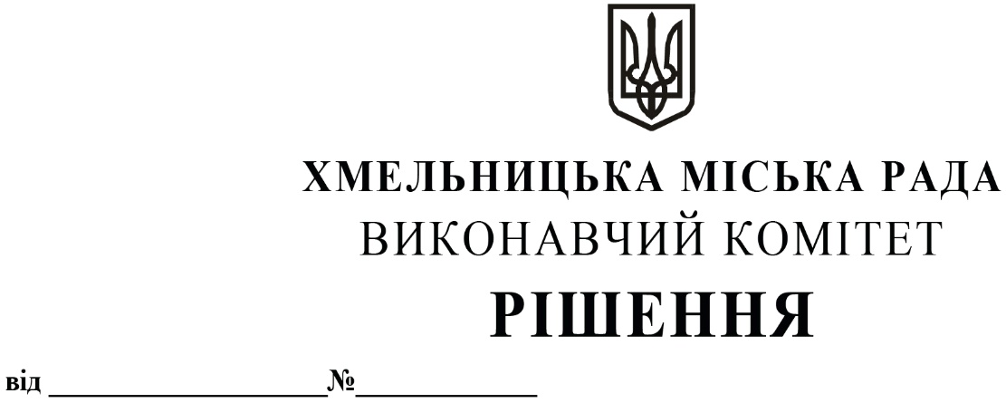

Про виділення коштів

з цільового фонду Хмельницької

міської ради

Розглянувши клопотання заступника міського голови та відповідно до рішення четвертої сесії Хмельницької міської ради від 31.10.2006 року № 2 «Про утворення цільового фонду Хмельницької міської ради соціально-економічного та культурного розвитку Хмельницької міської територіальної громади  та затвердження Положення про нього» зі змінами та доповненнями, керуючись Законом України «Про місцеве самоврядування в Україні», виконавчий комітет міської ради

ВИРІШИВ:

1. Виділити з цільового фонду Хмельницької міської ради кошти в сумі 216050,00 гривень (двісті шістнадцять тисяч п’ятдесят гривень 00 копійок) на придбання обладнання для функціонування гуртків «БПЛА» та «Юний снайпер», з метою удосконалення освітнього процесу та впровадження інноваційних форм військово-патріотичного навчання у військовому ліцеї Державної прикордонної служби України, та з нагоди відзначення Дня Прикордонника, згідно з додатком.

2. Видатки здійснити за рахунок коштів п.3.2.6 цільового фонду Хмельницької міської ради.

3.Контроль за виконанням рішення покласти на заступника міського голови М.Кривака, начальника відділу бухгалтерського обліку, планування та звітності- головного бухгалтера Л.Стародуб.

Міський голова Олександр СИМЧИШИН

Додаток

до рішення виконавчого комітету

від 24.04.2025 № 636

**Перелік найменувань обладнання, які необхідно придбати з нагоди відзначення Дня Прикордонника**

|  |  |  |  |  |
| --- | --- | --- | --- | --- |
| **№**  **з/п** | **Найменування товару** | **Кількість, штук** | **Ціна за одиницю, грн** | **Вартість, грн** |
| 1. | FPV дрон BETAFPV Meteor75 pro ELRS 2.4G Brushless Whoop Quadcopter | 5 | 5 950,00 | 29 750,00 |
| 2. | Окуляри FPV Skyzone SKYO40 PRO 5.8 GHz 56CH L,X Band (SKYO40P5G) | 5 | 18 000,00 | 90 000,00 |
| 3. | Пульт Radiomaster TX 12 MK2 ELRS | 5 | 5 500,00 | 27 500,00 |
| 4. | Акумулятори li-po для дрона BETAFPV Meteor75 pro 550 mah BT 2.0 1s 40C | 50 | 550,00 | 27 500,00 |
| 5. | Зарядна станція VIFLY WhoopStor 3 1s LIPO | 4 | 2 200,00 | 8 800,00 |
| 6. | Гвинтівка Ekol Ultimate ES450 | 5 | 6 500,00 | 32 500,00 |
| **ВСЬОГО :** | | | | **216 050,00** |

Заступник міського голови Михайло КРИВАК

Начальник відділу публічних закупівель Інна ВІННІЧУК